Задание 1. Приведение системы рычажных весов в равновесие

1. Исходные данные
По условию дана система рычагов с чашами A, B, C, D, E. Известны плечи L1–L8 и набор из семи гирь с номерами 1–7. Нужно разложить гири по чашам так, чтобы система пришла в равновесие, и дополнительно выполнялись ограничения: (1) две чаши содержат по две гири; (2) гиря №7 находится в чаше D.

Параметры плеч (в условных единицах):
L1 | L2 | L3 | L4 | L5 | L6 | L7 | L8
1 | 3 | 2 | 1 | 1 | 2 | 1 | 4

Массы гирь (номер → масса):
Номер гири | Масса
1 | 100
2 | 75
3 | 50
4 | 40
5 | 15
6 | 10
7 | 10
Суммарная масса гирь: 300.

2. Математическая модель равновесия
Обозначу суммарные массы в чашах так: A=M1, B=M2, C=M4, D=M5, E=M3 (это соответствует подписи на схеме в условии). Для каждого рычага в равновесии сумма моментов относительно точки подвеса равна нулю.

2.1. Уравнения моментов для нижних рычагов
Рычаг A–B: M1 · L3 = M2 · L4 → при L3=2, L4=1: M2 = 2·M1.
Рычаг C–D: M4 · L7 = M5 · L8 → при L7=1, L8=4: M4 = 4·M5.
Правый рычаг (узел C–D против чаши E): (M4+M5) · L5 = M3 · L6 → при L5=1, L6=2: M3 = (M4+M5)/2.

2.2. Уравнение для верхнего рычага
На верхний рычаг слева передаётся суммарный вес узла A–B: (M1+M2), а справа — вес правой части: (M3+M4+M5). Поэтому:
(M1+M2) · L1 = (M3+M4+M5) · L2.
Подставляю L1=1, L2=3 и связь M2=2·M1:
3·M1 = 3·(M3+M4+M5) → M1 = M3+M4+M5.

2.3. Нахождение целевых сумм по чашам
Выражаю всё через M5. Из M4=4·M5 и M3=(M4+M5)/2 получаю M3 = (4·M5+M5)/2 = 2,5·M5. Тогда:
M1 = M3+M4+M5 = 2,5·M5 + 4·M5 + 1·M5 = 7,5·M5.
Следовательно, M2 = 2·M1 = 15·M5.
Сумма масс во всех чашах равна сумме всех гирь: M1+M2+M3+M4+M5 = 300. Подставляю коэффициенты:
(7,5 + 15 + 2,5 + 4 + 1)·M5 = 30·M5 = 300 → M5 = 10.

Итого требуемые суммы по чашам:
A | B | C | D | E
75 | 150 | 40 | 10 | 25

3. Подбор гирь с учётом ограничений
Дальше задача становится «комбинаторной»: нужно подобрать комбинации гирь, которые дают нужные суммы в чашах.

Ограничения из условия:
• используются все 7 гирь (каждая ровно один раз);
• в двух чашах лежит по две гири (в остальных трёх — по одной);
• гиря №7 (масса 10) находится в чаше D.
Так как целевая сумма для чаши D равна 10, а гиря №7 тоже равна 10, в D должна лежать только гиря №7.

Подбор по целевым суммам (брала самые прямые совпадения):
• A = 75 → гиря №2 (75).
• C = 40 → гиря №4 (40).
• B = 150 → гири №1 (100) + №3 (50).
• E = 25 → гири №5 (15) + №6 (10).
• D = 10 → гиря №7 (10).
Две чаши с двумя гирями получаются B и E — ограничение выполнено.

4. Итоговое размещение гирь

Ответ в формате «чаша – номер гири»:
• A – 2
• B – 1
• B – 3
• C – 4
• D – 7
• E – 5
• E – 6

Краткая проверка (по моментам):
A–B: 75·2 = 150·1; C–D: 40·1 = 10·4; правый рычаг: (40+10)·1 = 25·2; верхний рычаг: (75+150)·1 = (25+40+10)·3.

5. Алгоритм решения
Алгоритм удобно делится на два блока: (1) расчёт целевых сумм M1…M5 из уравнений моментов; (2) подбор конкретных гирь под эти суммы с учётом ограничений.

5.1. Пошаговое описание
1) Считать значения L1…L8 и массы гирь N1…N7.
2) Составить уравнения моментов для каждого рычага.
3) Выразить M1…M4 и M3 через одну базовую переменную (обычно через M5).
4) По сумме всех гирь найти M5 и затем целевые суммы чаш A…E.
5) Зафиксировать обязательные ограничения (например, D = гиря №7).
6) Перебором/бэктрекингом разложить оставшиеся гири по A, B, C, E так, чтобы суммы совпали и ровно две чаши получили по две гири.
7) Вывести результат в формате «чаша – номер гири».

5.2. Блок-схема
Рисунок 1 — блок-схема алгоритма.
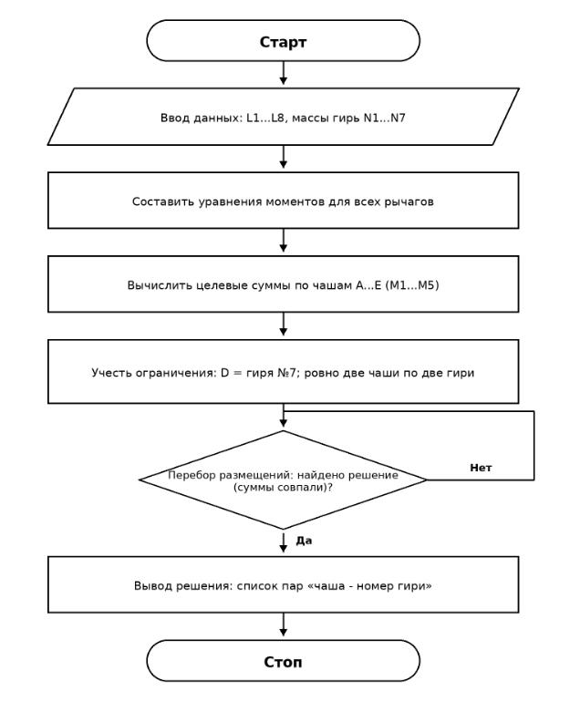

Рисунок 1. Блок-схема алгоритма подбора гирь.

6. Пример программной реализации (Python 3)
В реализации ниже сначала вычисляются целевые суммы по чашам из уравнений моментов (через рациональные дроби, чтобы избежать ошибок округления), после чего выполняется перебор комбинаций гирь.

Код программы
from fractions import Fraction
from itertools import combinations

def solve():
# Длины (пример из условия)
L1, L2, L3, L4, L5, L6, L7, L8 = map(Fraction, [1, 3, 2, 1, 1, 2, 1, 4])

# Гири: номер -> масса
w = {1: 100, 2: 75, 3: 50, 4: 40, 5: 15, 6: 10, 7: 10}
total = sum(w.values())

# Связи по моментам:
# M2 = M1 * L3/L4
# M4 = M5 * L8/L7
# M3 = (M4 + M5) * L5/L6
# (M1 + M2) * L1 = (M3 + M4 + M5) * L2

coeff_left = (1 + L3 / L4) * L1

# Посчитаю "правую часть" при M5 = 1, чтобы потом масштабировать
M5_1 = Fraction(1, 1)
M4_1 = M5_1 * L8 / L7
M3_1 = (M4_1 + M5_1) * L5 / L6
rhs_1 = (M3_1 + M4_1 + M5_1) * L2

M1_per_M5 = rhs_1 / coeff_left # M1 = M1_per_M5 * M5

M1_1 = M1_per_M5
M2_1 = M1_1 * L3 / L4
total_per_M5 = M1_1 + M2_1 + M3_1 + M4_1 + M5_1

M5 = Fraction(total, 1) / total_per_M5
if M5.denominator != 1:
raise ValueError("Нецелые суммы чаш — проверьте входные данные.")
M5 = int(M5)

M4 = int(Fraction(M5, 1) * L8 / L7)
M3 = int(Fraction(M4 + M5, 1) * L5 / L6)
M1 = int(M1_per_M5 * M5)
M2 = int(Fraction(M1, 1) * L3 / L4)

targets = {"A": M1, "B": M2, "C": M4, "D": M5, "E": M3}

# Ограничение: гиря №7 находится в D
assign = {"D": [7]}
remaining = [i for i in w if i != 7]
cups = ["A", "B", "C", "E"]

def backtrack(idx, rem, cur):
if idx == len(cups):
if rem:
return None
# По условию ровно две чаши должны иметь по две гири
cup_names = ["A", "B", "C", "D", "E"]
twos = sum(1 for c in cup_names if len(cur.get(c, [])) == 2)
return cur if twos == 2 else None

cup = cups[idx]
need = targets[cup]

for r in (1, 2):
for comb in combinations(rem, r):
if sum(w[i] for i in comb) == need:
nxt = dict(cur)
nxt[cup] = list(comb)
nxt_rem = [x for x in rem if x not in comb]
res = backtrack(idx + 1, nxt_rem, nxt)
if res is not None:
return res
return None

sol = backtrack(0, remaining, assign)
if sol is None:
print("Решение не найдено.")
return

for cup in ["A", "B", "C", "D", "E"]:
for num in sol.get(cup, []):
print(f"{cup} - {num}")

if __name__ == "__main__":
solve()

Результат выполнения
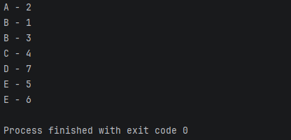
Рисунок 2. Результат выполнения программы.

